C.E.M Do Campo Cultivando o Saber.
Professora: Carmelina Alves Paz.
Aluno (a): ………………………………………. .........................................................................................................2° Ano
Dia 25 de Maio A 05 DE JUNHO DE 2020
Atividade no caderno de matemática
1-Efetue as adições.
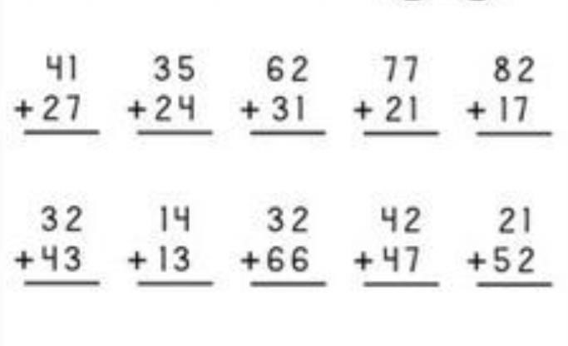
2-Complete as operações de forma que o resultado seja sempre 20.

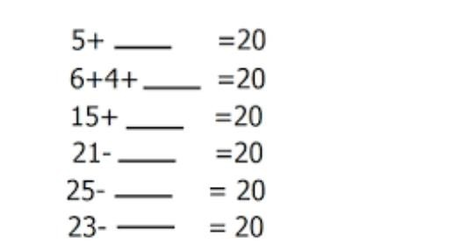

3-Escreva o nome dos seguintes ordinais:

Trabalhar na apostila de Português, leitura e responder questões:
Páginas: 53 à 59.

Dia 26 de Maio de 2020
Atividade no caderno de Português .
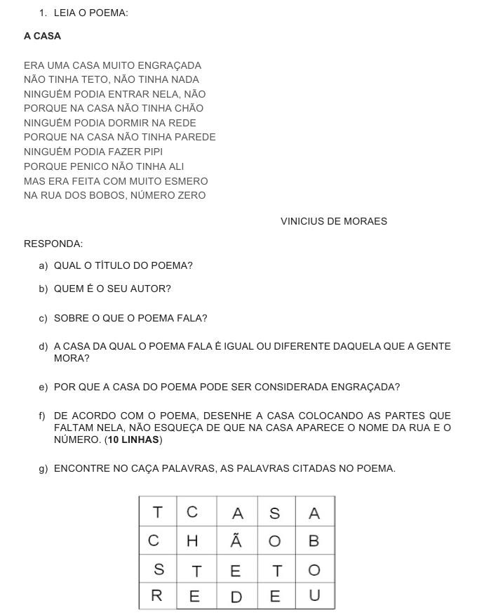
Trabalhar com a apostila de Matemática , leitura e resolver as questões.
Páginas; 122 à 128.

C.E.M do Campo Cultivando o Saber
Professora : Carmelina Alves Paz
Aluno (a) : .............................................
2° Ano.
Dia 27 de Maio de 2020.

Atividades no caderno de Geografia:
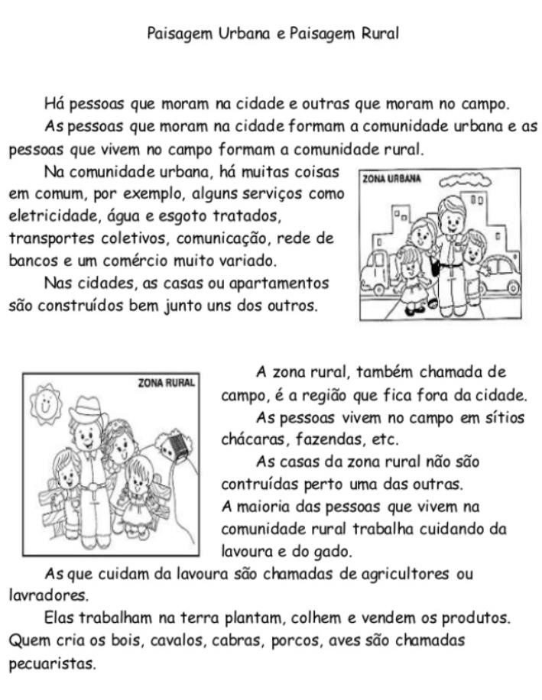

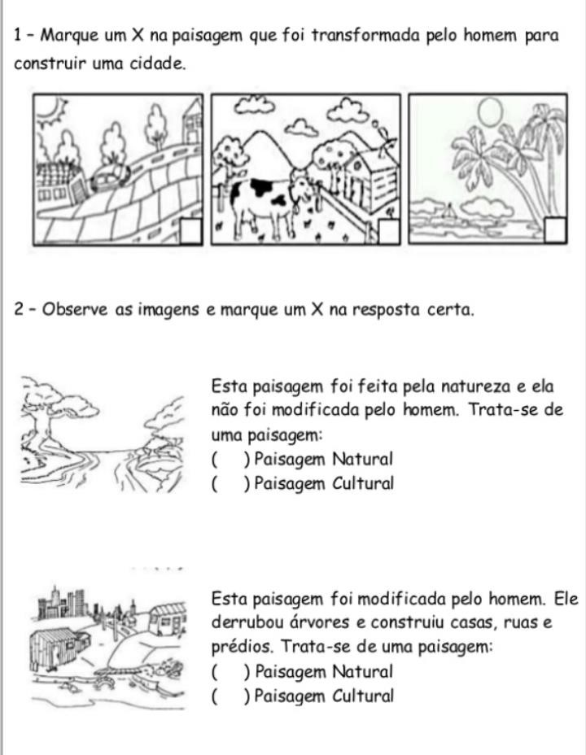

C.E.M do Campo Cultivando o Saber .
Professora : Carmelina Alves Paz .
Aluno (a): .............................................
2° Ano .
Dia 28 de Maio de 2020 .
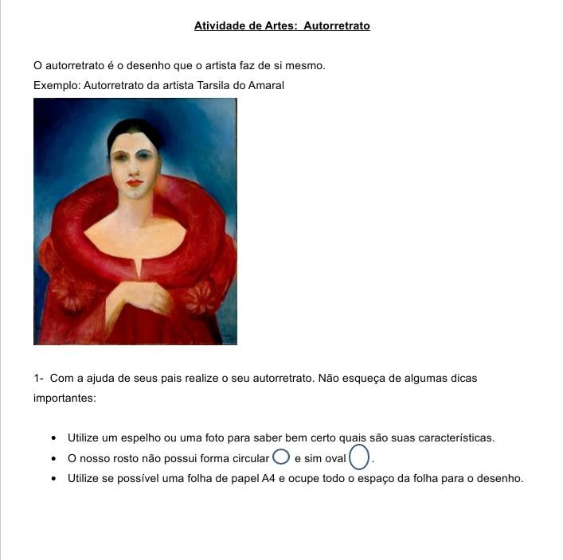

Atividades no caderno de desenho.
Trabalhar na apostila de matemática , leitura e resolver as questões.
Páginas :129 à 135 Ler e responder as questões.

C.E.M do Campo Cultivando o Saber .
Professora : Carmelina Alves Paz .
Aluno (a): .............................................
2° Ano .
Dia 29 de Maio de 2020 .

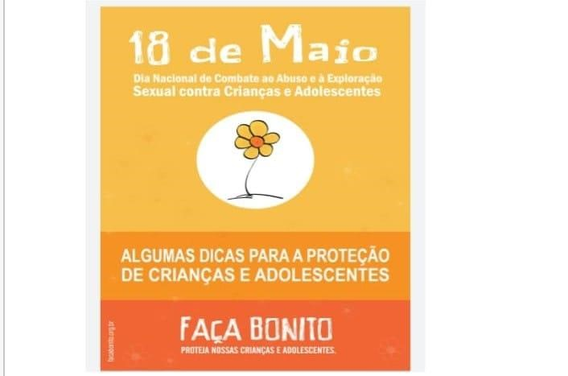

Assista o video. https://www.youtube.com/watch?v=fldXbt2RDVM
Depois faça um desenho do que você entendeu do assunto.

RESUMO DO VIDEO.

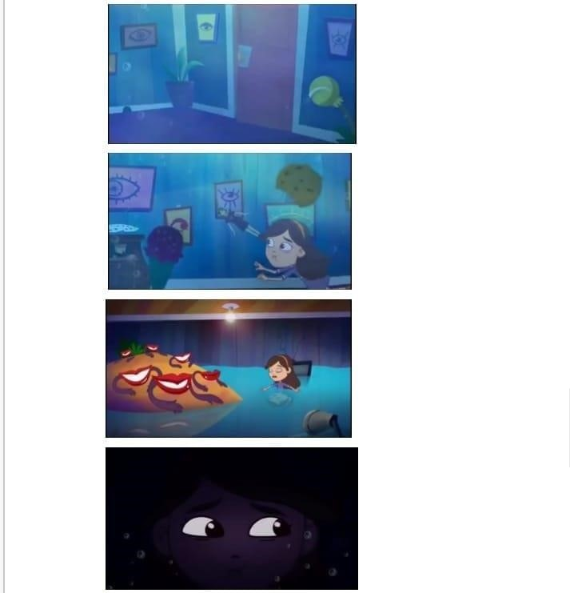

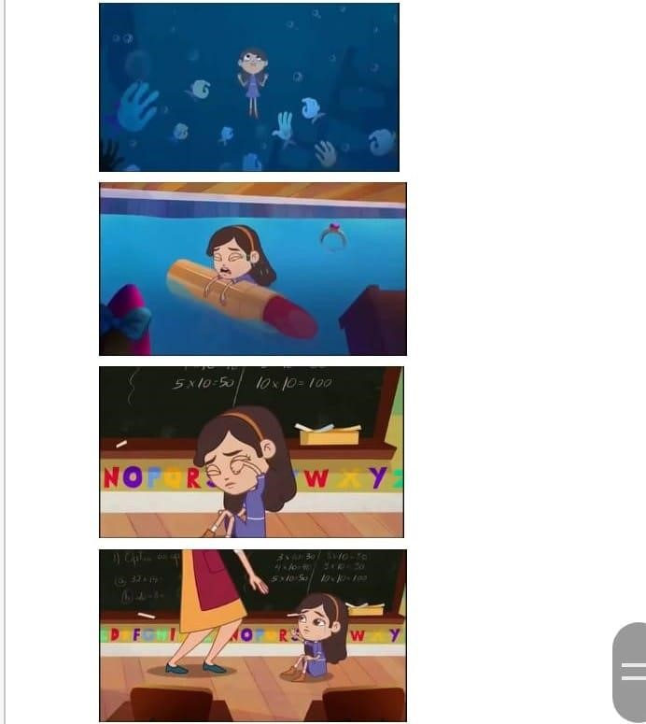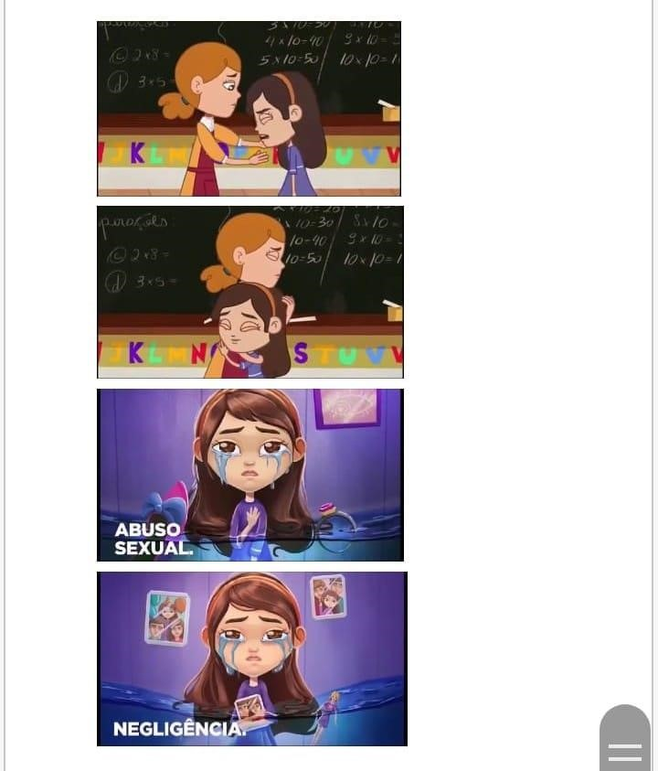

Atividade na apostila de português.
Páginas: 60 à 66. Ler e responder as questões.

